***«Настольные игры для детей»***

Подготовила: воспитатель младшей группы Сапожникова Ольга Николаевна

Настольные игры в детском саду являются одной из разновидностей дидактических или развивающих игр. Через выполнение игровых действий они позволяют научить ребенка решать интеллектуальные задачи. Во время занимательной игры углубляются и конкретизируются первые представления детей об окружающем мире. Причем, обучающего фактора игры сам ребенок не осознаёт.  
 Настольная игра является наилучшим вариантом обучения, воспитания, развлечений для ребят всех возрастов. Дети становятся усидчивыми, учатся понимать и принимать правила игры, радоваться и сопереживать победам и поражениям товарищей.  
Цель настольных игр в младшей группе детского сада – активизация речевой деятельности ребенка, формирование целостного образа предметов, развитие способности быть вместе с товарищем, не мешая при этом играть и ему самому.

У нас в группе имеется большое разнообразие настольных игр, как фабричные, так и изготовленные руками воспитателей. При выборе настольных игр я учитываю возраст детей, индивидуальные предпочтения. Настольные игры очень удобны: в них дети играют за столом, на полу, для таких игр не нужно большое пространство. Наши ребята увлечённо играют в настольные игры в свободное от занятий время – это утром и вечером. Дети играют в них как группами, так и индивидуально. Не мешая друг другу, и в то же время, общаясь во время игры. В ходе настольных игр дети устанавливают партнёрские отношения, учатся соблюдать правила.

Помимо развлекательной функции практически все настольные игры приносят пользу, способствуя развитию личностных качеств и способностей ребенка. Сочетая в себе игру и обучение, настольные игры являются замечательным образовательным средством для детей младшего дошкольного возраста.

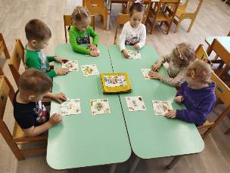 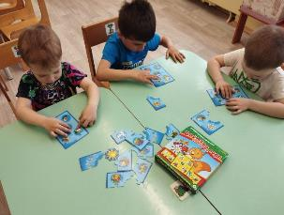

Игра: «Времена года» дети в этой игре запоминают времена года и их признаки.

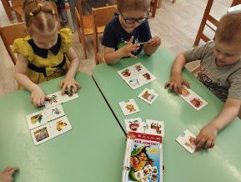 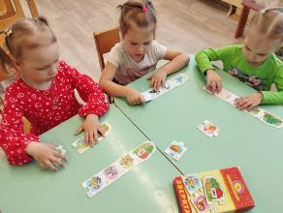

Игра: «Чей домик» и «Зверята» закрепляем знания детей о животных.

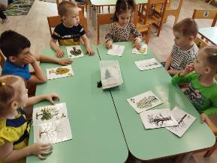 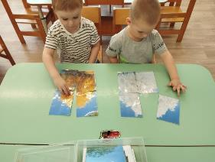

В этой игре дети знакомятся с деревьями и собирают их по частям.

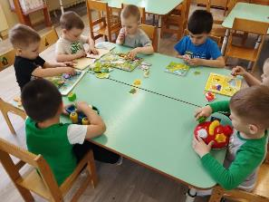 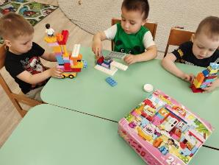

Настольные игры с конструктором и с пазлами.

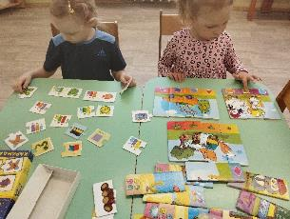 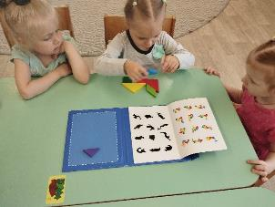

Дети в играх закрепляют цвет, форму, учатся по схеме составлять животного.

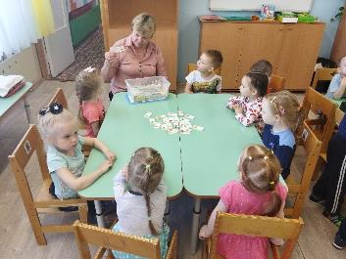

Игра на развитие речи, дети называют, что изображено.

Настольные игры - это не только развлечение, но и закрепление знаний об окружающем мире. Но чтобы дети лучше усваивали материал играйте с ними дома и свободное время.